PRESSEMITTEILUNG

Logistik-IT für Spedition, Lager und Umschlag
Neska BEAUFTRAGT brabender
Unterägeri (CH), 11. März 2020 – Standorte in ganz Deutschland und Logistik in weltweiten, trimodalen Supply-Chains: Für diese komplexe Aufgabe setzt die neska Schifffahrts- und Speditionskontor GmbH zukünftig auf die Brabender logistic suite. Der Anbieter für individuelle Transport- und Lagerdienstleistungen und die auf Logistiksoftware spezialisierte Brabender Group aus dem schweizerischen Unterägeri, haben gemeinsam den Vertrag unterzeichnet.
Die neska-Gruppe treibt ihre Digitalisierung weiter voran. Im Geschäftsbereich Logistics, der alle Leistungen rund um Bulk-, Commodities-, Papier- und Inhouse-Logistik sowie internationale Speditionsdienstleistungen bündelt, setzt das Unternehmen auf die „Brabender logistic suite“. Die Softwarelösung wird in den kommenden zwei Jahren sukzessive über elf Standorte ausgerollt. Zusätzlich ist „Brabender control it“ Teil des Auftrags. Die speziell für logistisches Controlling entwickelte Business Intelligence Lösung liefert mit kennzahlenbasiertem Cockpit einen Überblick in Echtzeit.
Die Brabender logistic suite soll zukünftig die Workflows für das effiziente Zusammenspiel von Menschen, Aufträgen und Infrastruktur papierlos in einem System abbilden. Besonders herausfordernd sind die überdurchschnittlich komplexen und teils mehrstufigen Logistikabläufe. Brabender digitalisiert die multimodalen und kundenorientierten Konzepte für Beschaffungs- und Distributionslogistik in einer einheitlichen, zuverlässigen und komfortablen Umgebung. Die Brabender logistic suite soll mit ihrer NET-Technologie und flexiblem Scripting alle Prozesse so weit wie möglich automatisieren. Ihre Funktionen als Transport Management System (TMS) und Warehouse-Management-System (WMS) kommen bei neska zum vollen Einsatz.
„Die logistic suite kann unsere kundenorientierten Abläufe flexibel abbilden. Das war für uns ein wichtiges Kriterium bei der Auswahl. In der Software steckt ein hohes Prozessverständnis, die Masken überzeugen mit intuitiver Nutzerführung und lassen sich vom Anwender individuell zusammenstellen. Wir machen mit dieser Lösung den nächsten Schritt in eine digitale Zukunft“, sagen Stefan Hütten und Dr. Jan Zeese, Geschäftsführer der neska-Gruppe.
Die Brabender Group hat sich mit ihrer logistic suite im Auswahlprozess unter mehreren führenden Anbietern der Softwarebranche durchgesetzt. Geschäftsführer Thomas Brabender betont: „Wir gehen bei der Implementation unserer Software immer prozessorientiert vor. Bei neska hat uns schon im Auswahlprozess beeindruckt, wie solide das Unternehmen seine sehr komplexen Prozesse unter die Lupe nimmt. Wir freuen uns auf eine langjährige Partnerschaft.“
Ende/Länge ca. 2.700 Zeichen inkl. Leerzeichen
Bildmaterial:
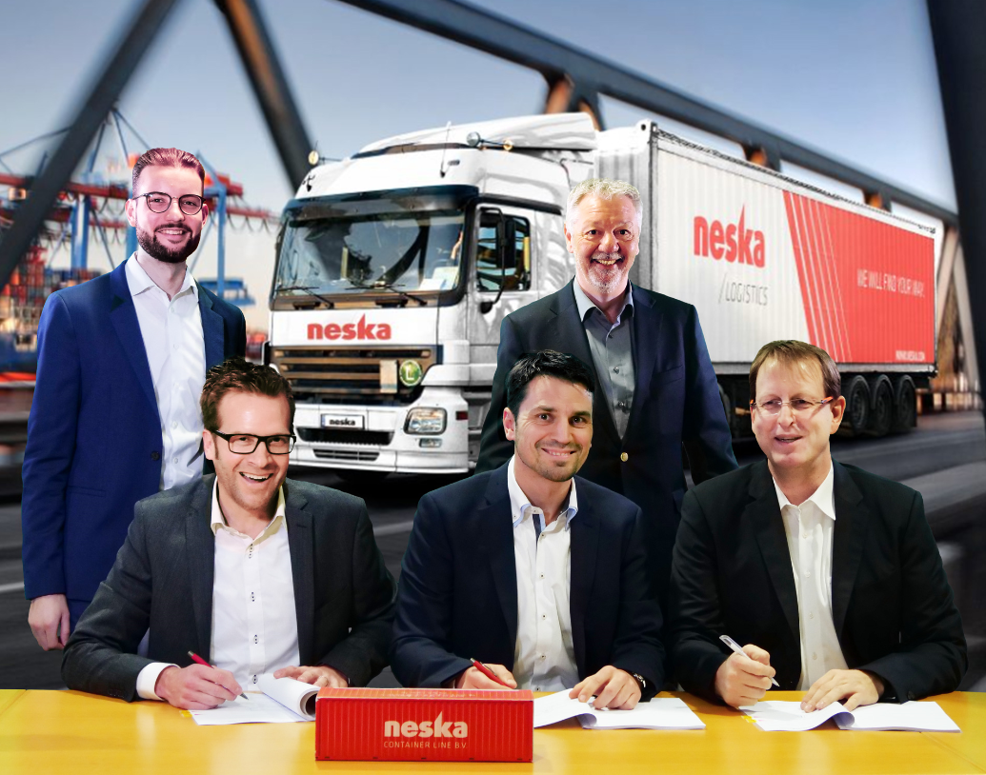
Vertragsunterzeichnung bei neska: Stefan Hütten, Dr. Jan Zeese mit Thomas Brabender (unten von links nach rechts). Im Hintergrund die neska Projektleiter Lukas Heinen und Heinz Andrae (von links nach rechts).
Druckfähige Bilddatei zum Download bei www.logpr.de oder anfordern bei blaas@comsense.de
Pressekontakt:
Gisela Blaas
COM.SENSE GmbH
Uhlandstraße 17
DE 86157 Augsburg
Telefon +49 821 4507962
Mail blaas@comsense.de
Hintergrundinformationen
Die 2007 gegründete BRABENDER Group mit Sitz in Unterägeri (CH) und weiteren Standorten in Viersen und Konstanz ist ein prozessorientierter Logistiksoftwareanbieter für mittelständische Unternehmen der Transport- und Logistikbranche. Das Unternehmen beschäftigt 60 Mitarbeiter. Geschäftsführer und Inhaber ist Thomas Brabender. Kernprodukt ist die logistic suite für Transportmanagement mit Lösungen für Unternehmenssteuerung und Telematik. Weitere Informationen unter www.brabender-group.com.
Die neska Schiffahrts- und Speditionskontor GmbH mit Sitz in Duisburg ist ein Logistikdienstleister für Transport, Umschlag, Lagerung inklusive Mehrwertdiensten. Das 1925 gegründete Unternehmen beschäftigt rund 740 Mitarbeiter. Mit einem bundesweiten Netzwerk von Terminals und Niederlassungen realisiert neska nachhaltige Logistiklösungen mit Binnenschiff, Bahn und Lkw. Die neska-Gruppe ist eine Tochtergesellschaft der Häfen und Güterverkehr Köln AG (HGK).
Als Kontakt beim Unternehmen steht Ihnen zur Verfügung:
Thomas Brabender, CEO
Brabender Group
Gewerbestraße 5a
CH-6314 Unterägeri (Zug)
Telefon +41 41 7545800
Mail thomas.brabender@brabender-group.com

